QA C/C++/Java分别是针对三种源代码语言的代码规则检查和静态分析工具，用于鉴别C/C++/Java语言使用过程中出现的问题，这些问题包括语言中比较危险、过于复杂、不可移植、难于维护的特性，或者是编码不符合特定的规则。而这些问题是不能靠编译器或开发工具识别的。
QA C/C++/Java能明显地减少代码审查所需的时间，使程序员对他们未完全理解的C/C++/Java语言编程特点多加注意。通过在开发的最初阶段就注意避免编码问题，可以提高代码的质量，测试的周期也将会缩短。
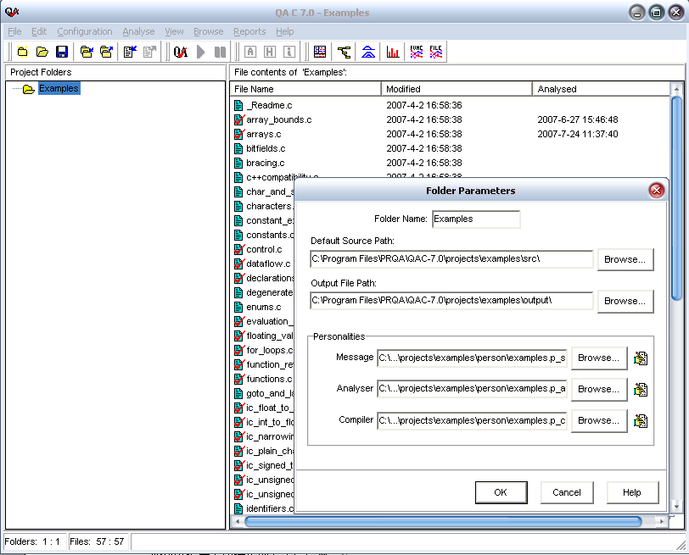
图 1 QA C工程
功能特点（QA C/C++）
QA C
- 分析C代码，提供超过1300种C语言使用中容易出现的潜在问题，从而发现危险的结构，发现维护和移植中发生的问题。
- 成功解析许多流行的C语言编译器中的语言扩展和非标准的结构。
- 轻松定制警告信息和报告。
- 提供44种工业认可的复杂度度量，包括圈复杂度、静态路径统计和Myer’s interval等，还可以扩展公司特定的复杂度度量。
- 报告ISO 标准中的非标准C
- 可扩展，执行特定的分析检查。
- 提供多种多样的可视化输出，包括函数结构图、函数调用树、外部参考、文件包含关系和统计的度量分析。
- 高亮显示C和C++语言的移植问题。
- 在线的HTML帮助提供警告信息的详细解释，帮助开发人员加深理解语言特性。
- 可用于Windows和Unix平台，有方便易用的GUI图形界面。可以和流行的开发环境集成
QA C++
- 分析标准的C++，可报告400多种C++设计中的潜在问题，如代码构造行为，低效的执行， C++相对于C的优先选择机制，可维护和可移植性的考虑以及标准库使用的建议。
- 解析在大多数流行编译器中见到的非标准C++构造，。
- 配置警告信息、报告和缺省值
- 产生针对函数、类和文件的通用的语言度量，包括圈复杂度、静态路径计算、嵌套的深度和基于类的度量。
- 产生基于ISO标准C++或是用户根据需求自定义的报告
- 多种可视化输出，包括函数调用、类继承、文件包含关系和统计度量分析。
- 显示C和C++语言可移植性的问题
- 在线HTML帮助提供警告信息的详解，包括选择项和工作区。
- 可用于Windows和Unix平台，有方便易用的GUI图形界面。可以和流行的开发环境集成
- 促使产生好的类设计和对象设计
- 可以解析用到ATL、MFC、RogueWave和其他第三方库的代码。
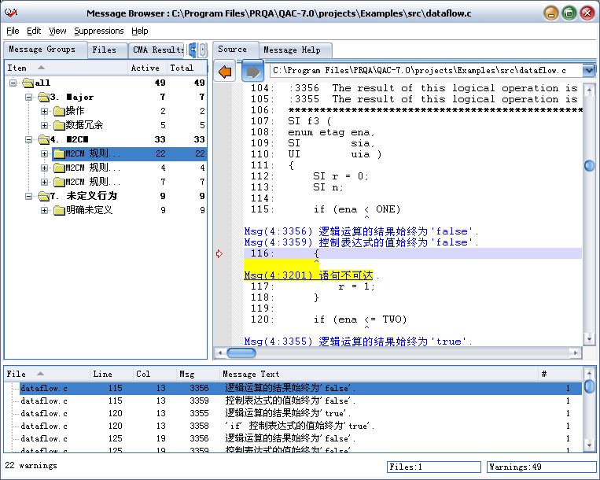
图 2 消息浏览器
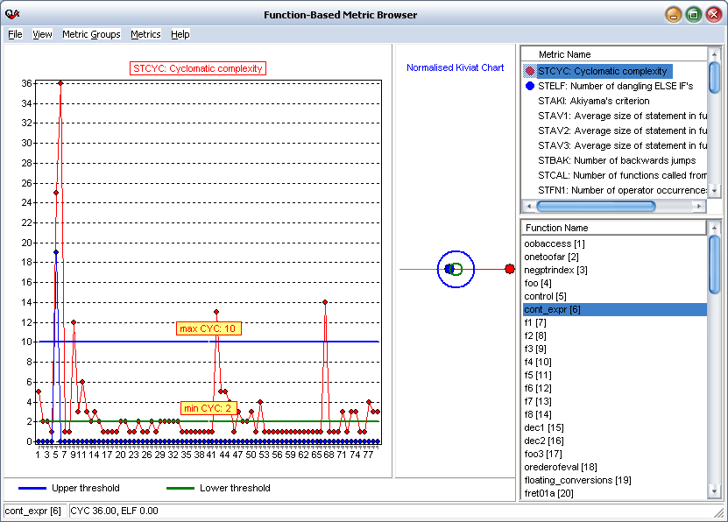
图 3 度量浏览器
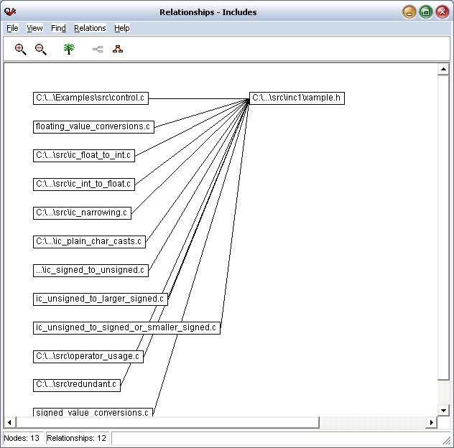
图 4 文件包含关系
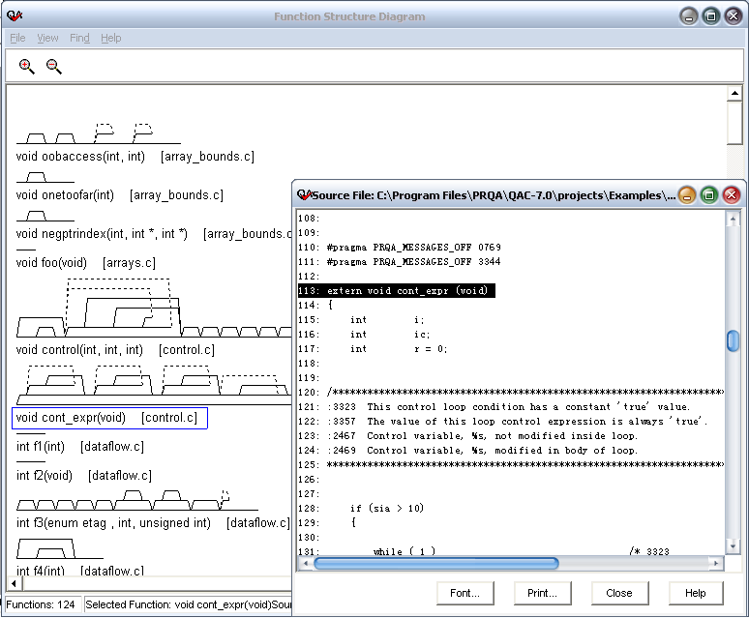
图 5 函数结构图，可链接到代码
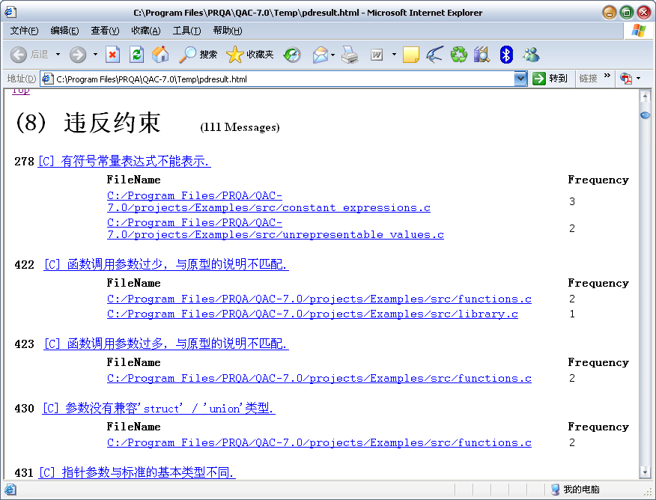
图 6 HTML格式的报告
突出优势
- PR公司是专业从事软件设计方法学和软件编程规范研究的公司，是MISRA的主要起草者。
- 软件代码规则极其丰富，QA C包含1300多条规则，QA C++包含800多条规则。并且全面支持MISRA-C：2004。
- 包含了国军标GJB 5369《航天型号软件C语言安全子集》，可以生成GJB问题报告单格式的报告。
- 支持软件代码规则定制
- QAC采取高级编译技术，直接分析源代码，分析迅速准确，速度为3000行/秒以上。问题直接定位到源代码处，并可查找相关联的头文件。警告形式为类似编译器的Warning形式。
- QAC提供官方VC、.net、Tornado等IDE环境集成插件，开发人员可以边开发边检查，使用方便，发现问题后容易修改。支持自定制环境集成，如和Keil、SourceInsignt等常用IDE的集成。
平台支持
目前支持的语言有C、C++、Java。
目前可支持的平台有Microsoft Windows、Sun Solaris、HP-UX、Redhat Linux、Slackware Linux。
对于编译器，QAC支持几乎所有的主流编译器，QAC在分析代码时，并不对代码进行编译，只是分析程序时要用到一些编译器的一些信息，如编译器头文件、宏等，以及嵌入式的CPU设定等。目前支持的编译器有： Borland C/C++ Builder、Cosmic、Diab、Edison Design Group、GNU C/C++、Green Hills C/C++、IAR、IBM VisualAge C++、Intel、Keil、Metrowerks、Microsoft C/C++、Tasking。
国内客户
航天领域 | 中国航天软件评测中心 | 中国航天飞航软件评测中心 | 中国航天运载火箭软件检测站
航天领域 | 中国航天五院产品质量保证中心 | 中国航天四院软件检测站 | 中国航天五院总体部
航天领域 | 中国航天五院504所 | 中国航天二院二部 | 中国航天一院发射技术研究所
航天领域 | 中国航天八院软件评测站 | 中国航天八院八部
航空领域 | 航空一集团航电软件评测中心 | 航空一集团西安软件评测中心 | 航空一集团成都飞机设计研究所
航空领域 | 航空一集团沈阳飞机设计研究所 | 航空一集团无锡雷华研究所 | 航空一集团洛阳光电技术研究所
航空领域 | 航空二集团洪都飞机660所 | 航空二集团兰州飞控仪器厂 | 航空二集团千山电子仪器厂
中电集团 | 中国电子科学研究院 | 中国电子集团华东软件评测中心 | 中国赛宝软件评测中心
中电集团 | 中国电子集团第28研究所 | 中国电子集团第14研究所 | 中国电子集团东北技术研究所
船舶  核研究院  兵器 | 中船重工扬州723研究所 | 中船重工南京724研究所 | 中船重工715所
船舶  核研究院  兵器 | 兵器工业集团软件评测中心 | 兵器工业集团北方控制研究所 | 兵器工业集团系统总体研究所
船舶  核研究院  兵器 | 绵阳九院评测中心
院校  企业 | 北航航空航天大学可靠性中心 | 深圳职业技术学院 | MOTOROLA（中国）公司
院校  企业 | 大连东大 | 沈阳东大 | 东芝（中国）公司
院校  企业 | 上海欧姆龙公司

